ТРАНСПОРТ

Ключов въпрос
Какви са тенденциите в характеристиките на пътническия и товарния транспорт в България с оглед въздействието им върху околната среда?

Ключови послания
 През 2019 г. при превозените пътници се наблюдава увеличение на извършената работа, като общото нарастване е с 6,0% спрямо 2018 г. При превозите с метро е регистрирано леко намаление на извършената работа с 0,7% спрямо 2018 г.
През 2019 г. при превозите с градски електротранспорт е отчетено леко намаление на извършената работа с 1,3% спрямо 2018 г.
 Преобладаващата част от превоза на товари се извършва савтомобилен транспорт. Относителният дял на автомобилния транспорт нараства от 51.9% през 2000 г. до 78.2% през 2019 г., за сметка на дела на железопътния транспорт, който намалява от 44,9% през 2000 г. на 17.4% през 2019 г.

Извършена работа при превоз на пътници

Дефиниция на индикатора
Извършена работа при превоз на пътници (изпълнени пътниккилометри при превоз на пътници) и разпределение по вид на използвания транспорт.

Оценка на индикатора
Поради липса на данни за частните пътувания с леки автомобили, не може да се направи точна оценка на общия обем на пътнически транспортни услуги, а само на частта на превозите с обществен транспорт. На фиг. 1 са представени изпълнените пътниккилометри в периода 2000 – 2019 г. по видове транспорт.

Фиг. 1. Извършена работа при превоз на пътници, по видове транспорт, млн. пътниккилометри
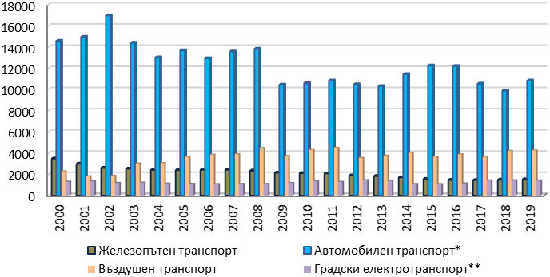
Източник: НСИ
* включва градски, междуселищни и международни платени превози
** включва превози с трамваи, тролейбуси и метро

Както e видно от фиг. 1 за периода 2000 – 2019 г. е налице тенденция на намаляване на извършената работа при превоз на пътници за всички видове обществен транспорт, с изключение на автомобилния транспорт. Причината за това е повишаване на ползването на лични моторни превозни средства, като най-чувствително това се отразява на използването на железопътния транспорт.

През 2019 г. се наблюдава нарастване на извършената работа при превоз на пътници общо при сухопътния транспорт – с 6,0% спрямо 2018 г. При въздушния транспорт е регистрирано увеличение на извършената работа с 0,8% спрямо 2018 г.

През 2019 г. при превозите с градски електротранспорт е отчетено леко намаление на извършената работа с 1,3% спрямо предходната година. При превозите с метро е регистрирано леко намаление на извършената работа с 0,7%.

Извършена работа при превоз на товари

Дефиниция на индикатора
Извършена работа при превоз на товари (изчислена в тонкилометри) и разпределение по вид на използвания транспорт.

Оценка на индикатора
Тенденцията на нарастване на превозната дейност със сухопътен транспорт за периода 2000 – 2019 г. много по-ясно се демонстрира чрез индикатора за извършената работа, както е показано на фиг. 2.

От 2009 г., когато икономиката навлиза в условията на тежка рецесия, се наблюдава значително намаление на извършената работа в товарна превозна дейност от водния транспорт. През 2019 г. спрямо 2018 г., обаче е налице увеличение в извършената работа с 24,3%.

Фиг. 2. Извършена работа при превоз на товари от сухопътен и воден транспорт, млн. тонкилометри
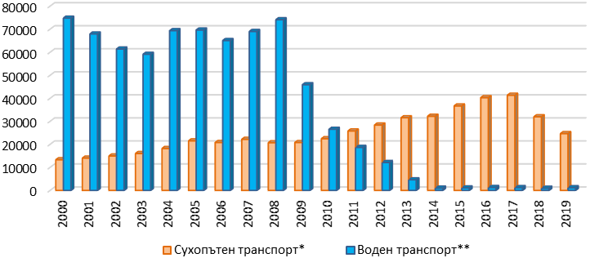
Източник: НСИ
* включва платен превоз с железопътен, автомобилен транспорт и тръбопроводен транспорт
** включва речен и морски транспорт

Разпределение на товарните превози по видове транспорт
Индикаторът „разпределение на товарните превози по видове транспорт“ осигурява информация за относителното участие на отделните видове транспорт в общия наземен товарен транспорт (автомобилен, железопътен и вътрешноводен транспорт), изразено в тонкилометри.
Чрез него се следи дали се реализира преходът към екологосъобразните видове транспорт, и по-специално, преминаването от автомобилен към железопътен и воден транспорт, както и намаляването на интензивността на транспортните потоци чрез промени в производството, логистичните процеси и режима на работа и осигуряването на по-добра връзка между отделните видове транспорт.
По данни на НСИ, през последните десет години разпределението на товарните превози по видове транспорт се променя. Относителният дял на автомобилния транспорт нараства (от 51,9% през 2000 г. на 78,2% през 2019 г.) за сметка на железопътния транспорт, чийто дял в товарните превози значително намалява от 44,9% през 2000 г. до 17,4% през 2019 г. Въпреки че е с най-висок средногодишен ръст за периода 2000 – 2019 г., вътрешноводният транспорт (речен транспорт) произвежда сравнително малко тонкилометри – неговият относителен дял през 2019 г. е 4,4% към общо извършената работа. Морският транспорт, чрез който се извършва основно превоз между чужди пристанища оказва въздействие върху околната среда, което се разглежда в трансграничен контекст и затова е изключен при разпределението на товарните превози по видове транспорт, съгласно методологията на НСИ за изчисляване на този показател.
От фиг. 3 е видна особено неблагоприятна тенденция на нарастване на дела на автомобилния транспорт, който е основен източник на замърсяване на околната среда при превоза на товари.

Фиг. 3. Разпределение на товарните превози по видове транспорт
(% от общо изпълнени тонкилометри)
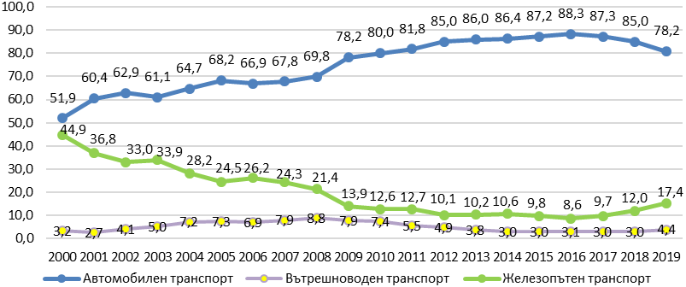
Източник: НСИ
* данните за автомобилния транспорт включват и превозите за собствена сметка

Ключов въпрос
Потреблението на горива от транспорта продължава ли да увеличава натиска върху околната среда?

Ключови послания
През 2012 г. за първи път е регистрирано нарастване на потреблението на биогорива в сектор „Транспорт“, за разлика от предходните 5 години. Делът на биодизела в общо потребените дизелови горива в автомобилния транспорт през 2019 г. възлиза на 7,22%, докато през 2011 г. е едва 1,27%.
В периода 2000 – 2019 г. делът на транспорта в крайното потребление на горива и енергия нараства от 22,5% до 35,2%. Основен консуматор е автомобилният транспорт, който потребява за 2019 г. 97% от общо използваното количество енергия в сектора.
Потребление на горива от транспорта

Дефиниция на индикаторите
- Крайно енергийно потребление от транспорта (хил. т. н.е., 1000 toe)
- Дял от крайното енергийно потребление на страната (%)
- Разпределение на крайното енергийно потребление по видове транспорт и видове горива (%).

Оценка на индикатора
Потреблението на горива и енергия в транспорта, изчислено като хиляди тона нефтен еквивалент (хил. т н.е., 1000 toe) представя енергийното потребление на транспорта и е основен индикатор за въздействие на транспорта върху околната среда. В периода 2000 – 2019 г. като цяло потреблението на енергия в транспорта непрекъснато нараства, с временен спад през 2007 г., поради повишаване на акциза в цената на петролни продукти. През 2019 г. делът на транспорта в крайното енергийно потребление на страната е 35,2%.

Фиг. 4. Крайно енергийно потребление общо* и по видове транспорт** в периода
2000 – 2019 г. (1000 toe)
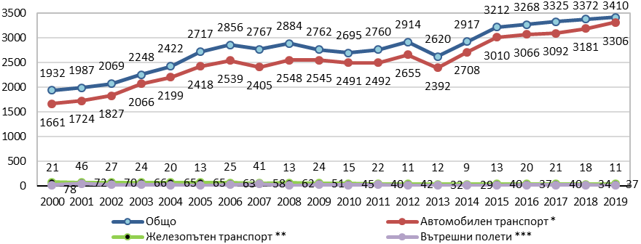
Източник: НСИ
* общото крайно потребление в транспорта включва освен нефтените горива и електроенергията за БДЖ/градски транспорт и природния газ за автомобилите
** с изключение на морския и тръбопроводния транспорт
*** горивата, заредени в страната за вътрешни полети на български и чужди авиокомпании

Развитието на автомобилния транспорт в периода 2000 – 2019 г. е свързано с нарастващо потребление на безоловен бензин, дизелово гориво и сравнително постоянно потребление на енергия от пропан-бутанови смеси. През 2007 г. се наблюдава временен спад в потреблението на всички горива от автомобилния транспорт, като това се отнася най-много за дизеловите горива поради значителното повишение на цените на горивата.
През 2019 г. автомобилният транспорт е с най-голям дял от общо потребеното количество горива в сектора – 97%.

Фиг. 5. Потребление на горива от автомобилния транспорт, в периода
2000 – 2019 г., 1000 toe
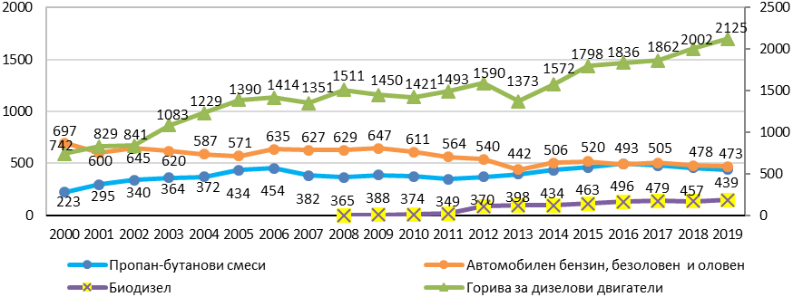
Източник: НСИ

По данни на НСИ потреблението на дизелови горива (без био компонента) общо от транспорта нараства от 781 хиляди тона нефтен еквивалент през 2000 г. до 2 135 хиляди тона нефтен еквивалент през 2019 г., което е с почти 3 пъти повече спрямо базовите нива. Потреблението на бензини за периода запазва нива около 570 хиляди тона нефтен еквивалент средногодишно (употребата на оловен бензин е преустановена от 2004 г.). По отношение на потреблението на гориво за реактивни двигатели (авиационен керосин), през 2018 г. за вътрешните полети са потребени 17,1 хиляди тона нефтен еквивалент, докато през 2019 г. са 11,1 хиляди тона нефтен еквивалент, което представлява намаление с 35.1%.
През 2019 г. количеството на потребените за транспорт пропан-бутанови смеси е 439 хиляди тона нефтен еквивалент и в сравнение с 2000 г. нараства приблизително 2 пъти. През 2019 г. потреблението на природен газ в транспорта възлиза на 142 хиляди тона нефтен еквивалент.
През 2019 г. потреблението на биогорива (биодизел и биобензин) в автомобилния транспорт чувствително нараства в сравнение с 2011 г. и възлиза на 179 хиляди тона нефтен еквивалент. През същата година са потребени 148 хиляди тона нефтен еквивалент биодизел. За сравнение, през 2011 г. са потребени 17 хиляди тона нефтен еквивалент биодизел. За периода 2011 – 2019 г. потреблението на биодизел нараства близо 9 пъти. През 2013 г. за първи път е отчетено потребление на биоетанол, което възлиза на 8 хиляди тона нефтен еквивалент. През 2019 г. са потребени 32 хиляди тона нефтен еквивалент биоетанол.
Делът на биодизела в общото потребление на дизелови горива в автомобилния транспорт през 2019 г. възлиза на 7,22%.
В табл. 1 е представен делът на биодизела в потребените дизелови горива в автомобилния транспорт за периода 2008 – 2019 г.

Табл. 1. Дял на биодизела в общото потребление на дизелови горива в автомобилния транспорт за периода 2008 – 2019 г., %*

2008 г. | 2009 г. | 2010 г. | 2011 г. | 2012 г. | 2013 г. | 2014 г. | 2015 г. | 2016 г. | 2017 г. | 2018 г. | 2019 г.
0,13 | 0,42 | 1,26 | 1,27 | 5,69 | 7,17 | 6,38 | 6,61 | 7,34 | 7,73 | 7,03 | 7,22
Източник: НСИ
*делът на биодизела е изчислен от количествата в хиляди тонове

С влизането в сила в началото на 2013 г. на Наредбата за критериите за устойчивост на биогоривата и течните горива от биомаса, потреблението на енергия от възобновяеми източници в сектор „Транспорт“ се увеличава. През 2018 г. и 2019 г. потребените количества биогорива в сектор „Транспорт“ са: за 2018 г.: биодизел – 135 хиляди тона нефтен еквивалент и биоетанол – 29 хиляди тона нефтен еквивалент, а за 2019 г.: биодизел – 148 хиляди тона нефтен еквивалент и биоетанол – 32 хиляди тона нефтен еквивалент.

Емисии на вредни вещества и парникови газове от транспорта

Ключови послания
Емисиите на въглероден оксид в атмосферния въздух от транспорта за 2019 г. намаляват близо три пъти спрямо емисиите от 2000 г.
Емисиите на азотни оксиди в атмосферния въздух от транспорта за 2019 г. намаляват с 17% спрямо 2000 г.
Транспортът емитира над 50% от общото количество на азотните оксиди и 37% от емисиите на въглероден оксид за 2019 г.

Дефиниция на индикаторите
- Емисии на вредни вещества (азотен диоксид, въглероден оксид, неметанови летливи органични съединения и метан) за периода 2001 – 2019 г.
- Други емисии от транспорта.

Оценка на индикатора
Транспортът е основен източник на емисиите на азотни оксиди, като количеството им достига 53% от националните емисии за 2019 г.
По отношение на другите вещества транспортът се явява по-незначителен източник, като емисиите на въглероден оксид представляват 37% от националните емисии, а емисиите на ФПЧ (ФПЧ₁₀ и ФПЧ_{2.5}) са 16%.

Табл. 2. Емисии на вредни вещества в атмосферния въздух от пътен и друг транспорт през 2019 г., t/y
Групи източници на емисии | SОx * (x 1000 t/y) | NOx** (x 1000 t/y) | NMVOC (x 1000 t/y) | CO (x1000 t/y) | Pb t/y | ФПЧ₁₀ (x 1000 t/y) | ФПЧ_{2,5} (x 1000 t/y)
Пътен транспорт | 0,04 | 39,52 | 7,73 | 49,38 | 0,00 | 2,60 | 2,19
Друг транспорт | 1,58 | 11,87 | 1,44 | 43,78 | 0,215 | 0,50 | 0,49
Общо транспорт | 1,62 | 51,39 | 9,17 | 93,16 | 0,22 | 3,10 | 2,68
Дял на транспорта от националните емисии (%) | 1,83 | 53,04 | 12,92 | 36,74 | 0,29 | 6,74 | 9,12
* - изчислени като серен диоксид
** - изчислени като азотен диоксид
Източник : ИАОС, НСИ

В пътен транспорт са включени всички моторни превозни средства движещи се по пътната транспортна мрежа, а в друг транспорт са включени въздушен транспорт, речен, морски, железопътен транспорт, селскостопанска и извънпътна техника.

Фиг. 6. Изменение на емисиите на азотен диоксид, неметанови летливи органични съединения, въглероден оксид и метан от транспорта в периода 2000 – 2019 г., kt
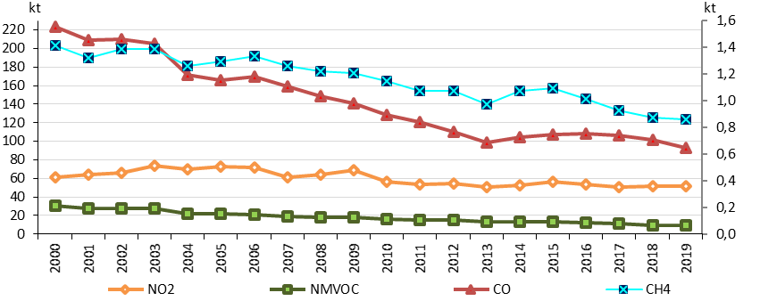
Заб. Емисиите на CH₄ са изобразени на втората ос
Източник : ИАОС, НСИ

Ясно изразената тенденция в периода 2000 – 2019 г. към намаляване на емисиите на вредни вещества от пътния транспорт се дължи основно на подобряването на автомобилния парк, т.е. подмяната на остарелите автомобили с такива, отговарящи на изискванията на по-висок евро стандарт.
Емисиите на въглероден оксид в атмосферния въздух от транспорта за 2019 г. намаляват с 8% в сравнение с 2018 г. и 2,4 пъти в сравнение с 2000 г.
Емисиите на азотни оксиди в атмосферния въздух от транспорта за 2019 г. се запазват на нивата на 2018 г. и намаляват с 17% спрямо 2000 г.
Емисиите на неметанови летливи органични съединения в атмосферния въздух от транспорта намаляват за разглеждания период (2000 – 2019 г. ) с 70%.
Емисиите на метан в атмосферния въздух от транспорта намаляват с 40% в сравнение с 2000 г.

Емисии на парникови газове от транспорта
Транспортът е ключов източник на парникови газове от сектор „Енергия”. Подсекторът емитира 9963.29Gg СО2-екв. за 2019 г., което представлява 17.8% от националните емисии на парникови газове. През 2019 г., 98% от емисиите на парникови газове от транспорта се дължат на пътния транспорт. Потреблението на дизелово гориво причинява 6808 Gg СО₂ – екв. емисии на ПГ, а от използването на бензин се емитират 1492 Gg СО₂ – екв.

Връзка с политиките по околна среда – нормативни и стратегически документи на национално, европейско и глобално ниво; мерки и програми за достигане на стратегически и оперативни цели
В сектор „Транспорт“ са действащи няколко стратегии и програми, които са насочени към повишаване на енергийната ефективност в сектора, намаляване на енергоемкостта на транспортната продукция. Намаляването на потреблението на енергия в сектора е ключов елемент за намаляване на емисиите на парникови газове, озонови прекурсори и фини прахови частици (РМ₁₀).

Основна цел на приетата Стратегията за развитие на транспортната система на Република България до 2020 г. е да очертае най-важните задачи за сектора в следващия десетгодишен период, решаването на които ще направи възможно интегрирането на българската транспортна система в общоевропейската.

В документа са определени три стратегически цели на политиката в транспортния сектор:
- Постигане на икономическа ефективност
- Развитие на устойчив транспортен сектор
- Подобряване на регионалното и социално развитие и обвързаност.

Трите хоризонтални стратегически цели намират своето по-конкретно измерение в осем специфични вертикални стратегически приоритети, между които и „Ограничаване негативното въздействие на транспорта върху околната среда и здравето на хората“, за постигането на който са предвидени две мерки:
- Ограничаване на вредните емисии и замърсяването от транспортния сектор, както и неблагоприятното влияние върху климата
- Създаване на благоприятна среда и предпоставки за съществен ръст на превозите с интермодален транспорт.
През 2013 г. е одобрена Стратегия за внедряване на техническите спецификации за оперативна съвместимост за конвенционалната железопътна система в Република България 2013 – 2030 г., която съдържа 11 стратегии за отделните подсистеми, както и една обща стратегия. Нейни приоритети са постигането на устойчиво развитие, конкурентоспособност, ефективност и висока степен на транспортна сигурност в националния железопътен сектор.

С Решение № 1057 на Министерския съвет от 20.12.2012 г. е приета Националната програма за развитие: България 2020. Приоритет № 8 „Подобряване на транспортната свързаност и достъпа до пазари“ на програмата включва пет подприоритета. Един от тези подприоритети (8.4), е свързан с ограничаване на вредното влияние на транспорта върху околната среда. Мерките по този подприоритет, заложени в тригодишните планове за действие за изпълнението на Националната програма за развитие: България 2020 са:
- Разработване на нормативни документи за данъчна и таксова политика, насочени към стимулиране обновяването на автомобилния парк
- Увеличаване дела на биогоривата за автомобилния транспорт
- Развитие и стимулиране на ползването на „хибриден“ и електрически автомобилен транспорт.
Изпълнява се Оперативна програма „Транспорт и транспортна инфраструктура“ 2014 – 2020 г. Целта ѝ е през програмния период 2014 – 2020 г. да се осигури приемственост и логична последователност на инвестициите от предходния период и да бъде продължено изпълнението на проекти за развитие на транспортната система, които допринасят за ефективната свързаност на транспортната мрежа и премахването на „тесни места“ в нея, намаляване на задръстванията, на нивата на шум и замърсяване, подобряване на безопасността, насърчаване употребата на екологосъобразни видове транспорт.
Идентифицирани са следните приоритетни оси:
1. Развитие на железопътната инфраструктура по „основната“ Трансевропейска транспортна мрежа (TEN-T мрежа)
2. Развитие на пътната инфраструктура по „основната“ и „разширената“ Трансевропейска транспортна мрежа (TEN-T мрежа)
3. Подобряване на интермодалността при превоза на пътници и товари и развитие на устойчив градски транспорт
4. Иновации в управлението и услугите – внедряване на модернизирана инфраструктура за управление на трафика, подобряване на безопасността и сигурността на транспорта
5. Техническа помощ.

Основните насоки за развитие на националната транспортна система в периода до 2030 г. са очертани в Интегрираната транспортна стратегия в периода до 2030 г., одобрена с Решение № 336/23.06.2017 г. на Министерския съвет.
Основната стратегическа цел, определена в стратегията, е: устойчиво развитие на транспортния сектор на Република България.
Също така са определени 3 стратегически цели, които обхващат 9 стратегически приоритети.

Стратегическите цели на транспортната политика до 2030 г. са:
- Повишаване на ефективността и конкурентоспособността на транспортния сектор
- Подобряване на транспортната свързаност и достъпност (вътрешна и външна)
- Ограничаване на отрицателните ефекти от развитие на транспортния сектор.

Стратегическите приоритети за развитието на транспорта са, както следва:
- Ефективно поддържане, модернизация и развитие на транспортната инфраструктура
- Подобряване на управлението на транспортната система
- Развитие на интермодален транспорт
- Подобряване на условията за прилагане на принципите на либерализация на транспортния пазар
- Намаляване на потреблението на горива и повишаване на енергийната ефективност на транспорта
- Подобряване на свързаността на българската транспортна система с единното европейско транспортно пространство
- Осигуряване на качествен и достъпен транспорт във всички райони на страната
- Ограничаване на негативното въздействие на транспорта върху околната среда и здравето на хората
- Повишаване на сигурността и безопасността на транспортната система.

Намаляването на зависимостта на транспортната система от изкопаеми горива се свързва с изпълнението на два стратегически приоритета, а именно:
- Приоритет 5 „Намаляване на потреблението на горива и повишаване на енергийната ефективност на транспорта“
- Приоритет 8 „Ограничаване на негативното въздействие на транспорта върху околната среда и здравето на хората“.
Набелязаните конкретните мерки за тяхното постигане са, както следва:
- Стимулиране използването на биогорива и други възобновяеми горива в транспорта
- Използване на Европейските и други фондове за финансиране на мерки за енергийна ефективност в транспорта
- Развитие на транспортни схеми и технологии, отговарящи на съвременните изисквания за отношение към околната среда и климата.

С Решение № 87/26.01.2017 г. на Министерския съвет е приета Национална рамка за политика за развитие на пазара на алтернативни горива в транспортния сектор и за разгръщането на съответната инфраструктура. Тя изразява волята на държавата активно да подкрепи развитието на алтернативни горива в транспорта с оглед осъществяване на дефинираните национални цели в областта на енергетиката, транспорта и околната среда.
Глобалната цел на рамката е създаването на достатъчно благоприятна среда за по-широко прилагане на видове алтернативни горива и задвижвания в сектора на транспорта и постигането на условия, сравними в областта с други развити страни от Европейския съюз.
Ключовият принцип, върху който е изградена националната рамка на политиката, е принципът на технологичната неутралност в смисъл на избягване на подкрепа от страна на публичния сектор само към един вид алтернативни горива.
В дългосрочен хоризонт (след 2030 г.) се цели разгръщане на електромобилността, по-широко използване на природния газ като стандартно гориво, и излизане на водородната технология от фазата на изследванията/развойната дейност.
В рамката е представено актуалното състояние на зарядната инфраструктура за отделните видове алтернативни горива, използвани в автомобилния, водния и въздушния транспорт.

Предложени са прогнозни цели, възможности и потенциални мерки по отношение на:
- Навлизане на превозните средства, с електрическо и водородно задвижване и изграждането на съответната зарядна инфраструктура за тях
- Изграждане на зарядна инфраструктура за компресиран и втечнен природен газ
- Наземно електроснабдяване на морските пристанища и пристанищата по вътрешните водни пътища
- Снабдяване с втечнен природен газ на морските пристанища и пристанищата по вътрешните водни пътища.
С Решение № 323/11.05.2018 г. на Министерския съвет в националната рамка за политика са направени изменения и допълнения, посочващи нормативните актове, чрез които се осигурява транспонирането на отделни разпоредби на Директива 2014/94/ЕС. Включени са и компетентните институции, които трябва да предприемат необходимите действия за транспониране на конкретни разпоредби от Директива 2014/94/ЕС.
В националната рамка е отразена и допълнителна информация, касаеща осигуряването в Република България на открит и недискриминационен достъп за всички ползватели до съществуващи данни, посочващи географското местонахождение на публично достъпните точки за зареждане и зарядни точки за алтернативни горива. Функциониращите информационни платформи за електромобилност http://www.bulcharge.com и https://eldrive.eu, електронният локатор за зарядни станции за електромобили https://vsichkotok.bg и информационната платформа https://bg.fuelo.net/ за станциите, зареждащи втечнен нефтен газ и компресиран природен газ, осигуряват достъп на ползвателите до данните за публично достъпните зарядни точки.
През м. септември 2019 г. за обществено обсъждане е публикуван проект на Наредба за условията и реда за проектиране, изграждане, въвеждане в експлоатация и контрол на станции за зареждане на автомобили, задвижвани с гориво водород.
Причините за разработване на наредбата, произтичат от анализа на подзаконовата нормативна уредба в Националната рамка за политика за развитието на пазара на алтернативни горива в транспортния сектор и за разгръщането на съответната инфраструктура.

С проекта на Наредба се определят:
- Техническите изисквания за проектиране, изграждане и въвеждане в експлоатация на станции за зареждане на автомобили, задвижвани с гориво водород, наричани по-нататък „водородни зарядни станции“ за стационарни приложения
- Контролът на водородните зарядни станции по отношение на минималните проектни характеристики за безопасност в процеса на проектиране, изграждане и експлоатация.

Очакваният резултат е разгръщането на инфраструктура за зареждане на автомобили, задвижвани с гориво водород на територията на Република България, като част от основната Трансевропейска транспортна мрежа.
В края на 2019 г. е подготвен първи Национален доклад в изпълнение на разпоредбите на чл. 10, параграф 1 от Директива 2014/94/ЕС, отразяващ напредъка на България в областта на алтернативните горива, който е изпратен за преглед в Европейската комисия през м. януари 2020 г.
Съгласно Националния план за действие за енергийна ефективност 2014 – 2020 г., през 2014 г. стартира изпълнението на мярка „Развитие на железопътната инфраструктура, подобряване корабоплаването във вътрешните водни пътища и разширяване на метротранспорта“. Мярката е насочена към създаване на условия за преимуществено развитие на енергоефективните видове транспорт и включва реализирането на проекти в областта на железопътния, вътрешноводния и метро транспорта по Оперативна програма „Транспорт и транспортна инфраструктура“ 2014 – 2020 г.
Друга мярка, която също се изпълнява в сектора, е „Изисквания за закупуване на енергийноефективни транспортни средства за публичния сектор и обществения транспорт“. Мярката предвижда изготвяне на нормативна база за определяне на минимални изисквания за енергийна ефективност при закупуване на транспортни средства за публичния сектор и за обществения транспорт, като необходимите средства за нейното изпълнение възлизат на 56 млн. лв. Очакваните спестявания от изпълнението ѝ до 2020 г. се оценяват на 326 GWh/г. (28 хил т.н.е/г). Ежегодно се публикува отчет за изпълнението на Националния план за действие по енергийна ефективност 2014 – 2020 г., в който се проследява и изпълнението на дейности и мерки за енергийна ефективност в сектор „Транспорт“.

В Националния план за действие за енергията от възобновяеми източници са планирани четири мерки, насърчаващи използването на възобновяеми източници в транспорта. За 2019 г. заложеният дял на енергията от възобновяеми източници в транспорта е 10,1%, а реално отчетеният е 7,9%.

В Третия национален план за действие по изменение на климата за периода 2013 – 2020 г., приет с Решение № 439/1.06.2012 г. на Министерския съвет, са предвидени конкретни мерки за намаляване на емисиите парникови газове за транспортния сектор, съобразени с политиката на страната в областта на изменението на климата. Те са насочени към постигане на оптимален баланс в използването потенциала на различните видове транспорт и са обособени в четири приоритетни оси:
- Намаляване на емисиите от транспорта
- Намаляване на потреблението на горива
- Диверсификация на превозите
- Информиране и обучение на потребителите.
По отношение на приоритетната ос за намаляване на емисиите от транспорта се открояват две преки мерки. Първата е рехабилитация и модернизация на пътна инфраструктура за намаляване на емисиите. Тя е насочена към осигуряване на оптимални скорости на движение и оптимален режим на работа на автомобилните двигатели. Втората мярка е свързана с развитието и изграждането на интелигентни транспортни системи, които ще допринесат за повишаване на мобилността, безопасността и намаляване на замърсяването. Друга мярка с пряк характер е увеличаване дела на биогоривата.
Развитието и стимулирането на хибриден и електрически автомобилен транспорт е мярка с косвен ефект.
Постигнат е значителен напредък по отношение създаването на регулаторна и финансова рамка за насърчаване използването на превозни средства с високи екологични характеристики. В резултат на предприетите мерки и действия е налице устойчива тенденция в развитието на електрическата мобилност в България.
Приоритетно и през 2019 г. продължава изграждането на зарядната инфраструктура за електрически превозни средства в общините.
През м. септември 2017 г. е одобрена Обща схема за поставяне на зарядни станции на територията на Столична община – I етап, която е първият общински документ, дефиниращ план за систематизираното разгръщане на зарядна инфраструктура в градска агломерация (предвидено изграждане на 35 локации).
В началото на 2019 г. е обявена процедурата за провеждане на публично оповестен конкурс за отдаване на части от имоти – публична общинска собственост за поставяне на зарядни станции за електрически превозни средства на 25 локации или 50 зарядни точки, тъй като всяка една от локациите ще осигурява едновременно зареждане на два електромобила.
В зона „Център“ са определени 16 локации или 32 зарядни точки, разположени в районите: „Средец“, „Възраждане“, „Оборище“, „Сердика“ и „Красно село“.
Извън зона „Център“, районите, в които ще бъдат поставени зарядни станции, са: „Овча купел“, „Студентски град“, „Слатина“, „Искър“, „Подуяне“, „Връбница“, „Изгрев“, „Младост“ и „Люлин“. Минималната мощност, която ще се търси на всяка зарядна точка, е минимум 11 kW, трифазно зареждане АС, а използваният накрайник /конектор/ – type 2, което осигурява значително по-бързо зареждане в сравнение със стандартното такова в домашни условия (с кабел в контактната мрежа).
Предвид разликата във функционалността и цената, бъдещото разпространение на зарядна инфраструктура в България ще включва както бързи зарядни станции с капацитет поне 50 kW DC по протежение на основната TEN-T мрежа, така и масово разпространени стандартни зарядни точки с единичен капацитет от поне 22 kW AC, разположени на публично достъпни локации, където превозните средства на потребителите обичайно са паркирани достатъчно дълго за съществено зареждане на акумулаторите, без да е необходимо специално да се съобразяват с това (търговски центрове, развлекателни и рекреационни центрове, офиси, хотели, ресторанти, промишлени предприятия и др.).
Бързозарядни електрически зарядни станции вече са изградени по международните маршрути от София до границата с Гърция и Турция, в ключови локации – София, Варна, Велико Търново, Благоевград, Сандански, Раковски, Стара Загора, Любимец и Бургас.
През 2017 г. по линия на Механизма за свързване на Европа е одобрен за финансиране проект „Central Еuropean Ultra Charging“, чиято цел е изграждането на мрежа от ултра-бързо зареждащи станции (до 350 kW) за електромобили в Централна Европа, осигурявайки покритие за пътувания на дълги разстояния и такива с транс-граничен характер в Австрия, Чехия, Унгария, Северна Италия и Словакия, както и транс-гранична връзка до основните градски възли на TEN-T мрежата в Южна Италия, Румъния и България. В рамките на проекта е предвидено изграждането на 118 станции по основната TEN-T мрежа като акцент ще бъде поставен на коридорите.

Осигуряването на финансова подкрепа за изграждане на зарядна инфраструктура е един от основните фактори за ускоряване навлизането на електрическите и хибридните превозни средства. От ключово значение е инвестиционната подкрепа за реализация на:
- Пилотни демонстрационни проекти
- Проекти за развитие на общинска зарядна инфраструктура и такава в големи национални курорти.

През 2019 г. е осигурено частично финансиране на средства, необходими за закупуване на 21 изцяло електрически превозни средства за публичните институции по линия на стартиралата през 2016 г. пилотна схема. Схемата за насърчаване използването на електрически и хибридни превозни средства е в рамките на Инвестиционната програма за климата на Националния доверителен екофонд.
Следва да се отбележи, че на годишна база към 31.12.2019 г. броят на електрическите превозни средства се е увеличил с 50,3%, а на хибридните превозни средства – с 46,3% спрямо 2018 г. Общият брой превозни средства от тези две категории през 2019 г. се е увеличил с 48,4% спрямо предходната година.
От края на м. октомври 2017 г. започна да функционира първата по рода си система за споделено ползване на електромобили „Спарк“ в България (гр. София). „Спарк“ предлага краткосрочен наем на електромобили като клиентите нямат ангажимент да ги върнат в същата локация, от която са ги взели след приключване на използването им. Това дава възможност за много по-интензивно използване на съществуващия автопарк, с което се намалява необходимият брой превозни средства за осъществяване на индивидуални пътувания.
Инвестиционната програма на „Столичен електротранспорт“ АД за периода 2017 – 2020 г. предвижда закупуването на 30 бързозарядни стандартни нископодови електрически автобуса и изграждане на 12 зарядни станции. Бързо зарядните станции ще бъдат изградени на първата и последната спирка от всеки маршрут, като автобусите ще могат да зареждат в рамките на 5-6 минути на всяка спирка.
Успешната реализация на подобно иновативно транспортно решение би довело до значително повишаване атрактивността на предлаганата транспортна услуга. Тя ще допринесе и за постигането на една от основните цели на европейската транспортна и урбанизационна политика – превръщането на градовете в зони с нулеви емисии от парникови газове, отделяни от градския транспорт.
През м. януари 2020 г. са доставени първите 15 електробуса и 6 бързозарядни станции заедно с принадлежащото им диагностичното оборудване. Те ще обслужват линии с номера 123, 84 и 184.
В гр. Варна местните власти са взели решение да се включат по програма Urban Innovatiove Actions, финансирана от Европейския фонд за регионално развитие. В рамките на проекта ще бъдат изградени експериментални буферни паркинги, които освен познатата вече услуга Park&Ride (Паркирай и ползвай публичен градски транспорт), ще предлагат възможност и за наемане на електрически велосипеди за придвижване към центъра на града. Новата услуга Park&Ride&Bike ще се базира на минимум 200 електрически велосипеда и на система от 15 специализирани паркинги със зареждащи станции, покрити със соларни панели.
По отношение на приоритетната ос за намаляване на потреблението на горива от Третия национален план за действие по изменение на климата за периода 2013 – 2020 г. се очертават основно две мерки. Първата предвижда развитие на немоторизиран и подобряване на обществения градски транспорт.
Втората е свързана с развитието на велосипедния транспорт, чрез изграждане на велосипедни алеи и система за ползване на обществени велосипеди. Ефектът от мерките ще е намаляване на пътуванията с лични автомобили, по-добро управление на трафика, намаляване на задръстванията, шума и емисиите. Ще се подобри транспортната свързаност и ще се увеличи икономическата ефективност.
Третата приоритетна ос от плана се осъществява чрез увеличение на дела на обществения електротранспорт и чрез изграждане на интермодални терминали за комбинирани превози. Увеличаването на дела на обществения електротранспорт включва както обновяване и изграждане на съответната инфраструктура, така и обновяване на превозните средства.
По четвъртата приоритетна ос са предвидени мерки за обучение и информиране на потребителите, с косвен ефект върху намалението на емисиите.
През 2015 г. e одобрена концепция за развитие на българските пристанища за обществен транспорт с национално значение на база на очакваните товаропотоци. Тя интегрира различни политики, свързани с устойчивото развитие на водния транспорт и е основа за формирането на визия за развитието на пристанищния сектор в България.

Ключова оперативна цел на приетата през 2015 г. Иновационна стратегия за интелигентна специализация на Република България за периода 2014 – 2020 г. е: фокусирането на инвестициите за развитие на иновационния потенциал в идентифицирани 4 тематични области:
- Информационни и комуникационни технологии
- Мехатроника и чисти технологии
- Индустрии за здравословен живот и биотехнологии
- Нови технологии в креативни и рекреативни индустрии.
Основна тематична област на стратегията е „Мехатроника и чисти технологии“ с висок потенциал за иновационна специализация.
Едно от приоритетните направления на тази област са чистите технологии с акцент върху транспорта и енергетиката (съхранение, спестяване и ефективно разпределение на енергия, електрически превозни средства и еко-мобилност, водород-базирани модели и технологии, безотпадни технологии, технологии и методи за включване на отпадъчни продукти и материали от производства в други производства).

През 2018 г. е одобрена Национална научна програма Нисковъглеродна енергия за транспорта и бита (ЕПЛЮС) със срок на изпълнение 31.12.2020 г. Програмата ЕПЛЮС акцентира върху ключов момент в актуализираната Европейска стратегия – ускорено разработване и комерсиализиране на технологиите за съхранение и регенериране на енергия от възобновяеми енергийни източници и улавяне и оползотворяване на СО₂. Тя е свързана с работните програми на Съвместните предприятия в Хоризонт 2020 като „Горивни клетки и водород“, както и с водещото тематично направление „Сигурна, чиста и ефективна енергия“. Програмата е фокусирана върху следните приоритетни теми, в които специализира България:
- Съхранение и преобразуване на възобновяема енергия
- Електрически превозни средства и водородна мобилност
- Ефективни методи за улавяне и оползотворяване на СО₂.

В рамките на програмата ще бъде разработен демонстрационен проект на тролейбус с хибриден удължител на пробег „батерия/горивна клетка“. Предимствата на подбраната система за хибридизация са: използване на готова инфраструктура, наличие на електродвигател, осигуряване на гъвкав транспорт, независим от електрическата инфраструктура. Наличието на превозно средство на водород ще мотивира на свой ред построяването на първата зарядна станция за водород. Важен резултат от изпълнението на програмата ще бъде акумулирането на научни знания по проблемите за контрол на емисиите на СО₂, които могат да бъдат приложени в практиката.

През 2019 г. е приета Национална програма за подобряване качеството на атмосферния въздух 2018 – 2024 г., в която е отчетено лошото качество на атмосферен въздух в страната, свързано със значително превишаване на допустимите норми на емисиите от фини прахови частици в големите градове. Като основна причина за състоянието на въздуха е посочено вредното въздействие на моторните превозни средства, свързано с емисиите им от отработилите газове. Предложени са две мерки за намаляване на емисиите на фини прахови частици от леки автомобили:
- Подобряване на качеството на периодичните техническите прегледи, както при първоначалната регистрация на автомобила, така и по време на нормалната му употреба, комбинирани със санкции за собствениците на автомобили, които не са преминали успешно периодичния технически преглед, тъй като собствениците им са премахнали устройствата за намаляване на емисиите
- Създаване на зони с ниски емисии в най-урбанизираните градове като София и Пловдив.

Изпълнението на тези мерки следва да доведе до подобряване на качеството на атмосферния въздух и да допринесе за постигане на определените от законодателството норми в общините с наднормено замърсяване. По-строгият режим за подобряване на прецизността и качеството на периодичните технически прегледи ще отговори на проблема с премахването на каталитичните филтри и на филтрите за твърди частици (DPF) от дизеловите автомобили категория Euro 5 и Euro 6. Въвеждането на зони с ниски емисии ще ограничи влизането на дизелови автомобили категория pre-Euro и Euro 1 в центровете на градовете.
През 2019 г. също така е одобрена Национална програма за контрол на замърсяването на въздуха 2020 – 2030 г. Основната цел на програмата е да изпълни задълженията за намаляване към 2020 г. и 2030 г. на общите годишни антропогенни емисии на следните замърсители на атмосферния въздух: серен диоксид, азотни оксиди, неметанови летливи органични съединения, амоняк и фини прахови частици, спрямо емисиите за определената в Директива (ЕС) 2016/2284 за базова 2005 г.
По отношение на автомобилния транспорт са предложени следните мерки: модернизация на автопарка чрез позволяване на внос само на автомобили с по-ниски емисии на вредни вещества, както и създаване на зони с ниски емисии в София и Пловдив.
През м. юли 2019 г. в рамките на приоритетна ос 5 „Подобряване на качеството на атмосферния въздух“ на Оперативна програма „Околна среда“ 2014 – 2020 г. е обявена нова процедура „Мерки за адресиране на транспорта като източник на замърсяване на атмосферния въздух“ с бюджет от 500 млн. лв.

Целта на процедурата е да допринесе за:
- Подобряване качеството на атмосферния въздух посредством намаляване нивата на фини прахови частици или азотни окиси
- Опазване на околната среда чрез подобряване характеристиките на превозните средства, обслужващи обществения транспорт – замяна на остарелия и амортизиран подвижен състав с екологичен такъв.

Процедурата се състои от следните 2 отделни компонента:
- Компонент 1: Изпълнение на дейности за подобряване качеството на атмосферния въздух чрез закупуване и доставка на електрически превозни средства за шосеен транспорт – електрически автобуси и тролейбуси
- Компонент 2: Изпълнение на дейности за подобряване качеството на атмосферния въздух чрез закупуване и доставка на електрически превозни средства за релсов транспорт – трамвайни мотриси.

Процедурата е за директно предоставяне на безвъзмездна финансова помощ на общини с нарушено качество на атмосферния въздух. Сключени са 12 договори с 10 общини за доставка на електробуси и монтаж на зарядни станции за тях (Столична община, Бургас, Варна, Враца, Перник, Плевен, Русе, Сливен, Стара Загора и Хасково) със срок на изпълнение 2023 г.
С Решение № 621/25.10.2019 г. на Министерския съвет са одобрени Национална стратегия за адаптация към изменението на климата на Република България и План за действие.
Целта на стратегията е да служи като референтен документ, определящ рамка за действия за адаптиране към изменението на климата и приоритетни направления до 2030 г. В документа се очертават рисковете от изменението на климата и уязвимостта на икономическите сектори (селско стопанство, горско стопанство, биологично разнообразие и екосистеми, води, енергетика, транспорт, градска среда, здравеопазване, туризъм и управление на риска от бедствия, считано за междусекторна тема), както и междусекторни взаимоотношения по отношение на тези рискове и уязвимости и макроикономическите последици от изменението на климата.
В края на 2019 г. Министерството на енергетиката разработи проект на Интегриран план в областта на енергетиката и климата на Република България 2021 – 2030 г.
В измерение „Декарбонизация“ на плана е заложен прогнозен 14,2% дял на енергията от възобновяеми източници в сектор „Транспорт“, за чието постигане ще се насърчава навлизането на биогорива от ново поколение, водород, възобновяеми течни и газообразни транспортни горива от небиологичен произход, рециклирани въглеродни горива и възобновяемата електрическа енергия, доставяна за сектора на пътния и железопътния транспорт.
За използването на електрическа енергия от възобновяеми източници в транспорта, усилията ще бъдат насочени към разгръщане на електрическата мобилност, развитието и стимулиране използването на обществения електрически транспорт, както и на зарядната инфраструктура в градските райони, ускоряване интеграцията на съвременни технологии в железопътен сектор.
Предвижда се да бъде регламентирана отговорността на местните власти да въвеждат в своите краткосрочни и дългосрочни програми специфични мерки за стимулиране развитието и разгръщането на електрическата мобилност (данъчни облекчения, облекчен достъп, осигуряване на минимален брой паркоместа и др. при ползване на електромобили).
През 2019 г. стартира процеса по дефиниране на визията, целите и приоритетите на Националната програма за развитие: България 2030, одобрени с Решение № 33/20.01.2020 г. на Министерския съвет. Определени са три стратегически цели – ускорено икономическо развитие, демографски подем и намаляване на неравенствата, за чието изпълнение правителствените намерения са групирани в пет области (оси) на развитие и са определени 13 национални приоритета.
В областта на транспорта МТИТС е определено за водещо ведомство за приоритет 7 „Транспортна свързаност“.
На 11 декември 2019 г. Европейската комисия представи Европейската зелена сделка, съдържаща най-амбициозния пакет от мерки, с който следва да се даде възможност на европейските граждани и предприятия да се възползват от устойчивия екологичен преход.
Това е нова стратегия за растеж, която има за цел превръщането на ЕС в справедливо и благоденстващо общество с модерна, ресурсно ефективна и конкурентоспособна икономика, в която през 2050 г. няма да бъдат генерирани нетни емисии на парникови газове и икономическият растеж няма да зависи от използването на ресурси.
Зелената сделка обхваща всички сектори на икономиката, по-специално транспорт, енергетика, селско стопанство, сгради и индустрия. Във всеки от секторите са предложени политики и мерки за постигане на целите на Зелената сделка.
Сектор „Транспорт“ е отговорен за една четвърт от емисиите на парникови газове. За да се постигне неутралност по отношение на климата, до 2050 г. е необходимо намаляване на емисиите в транспортния сектор с 90%, за което трябва да допринесат всички видове транспорт.

Предвидените дейности в сектор „Транспорт“ са в пет ключови направления:
- Насърчаване на мултимодалния транспорт чрез прехвърляне на товари от автомобилния към железопътния и вътрешноводния транспорт
- Ускоряване на дигитализацията в транспорта – въвеждане на автоматизирана мобилност и внедряване на интелигентни системи за управление на трафика
- Ценообразуване, което отразява въздействието на транспорта върху околната среда и здравето
- Насърчаване производството и въвеждането на устойчиви алтернативни транспортни горива
- Намаляване на замърсяването от транспорта в градовете.

Данни на НСИ
Съгласно новата Методология за Общ енергиен баланс и Баланс на възобновяемите енергийни продукти на НСИ от 2018 г., международните полети не влизат в сектор „Транспорт“ и се отчитат отделно.
https://new.abb.com/docs/librariesprovider22/general-documentation/abb-infographic-terra-bg_dec12.pdf?sfvrsn=7a89a213_2

